数据结构

一:链表

Class Node{
Object data; //当前存储的元素信息
Node next; //指向下一个节点对象
}

二:单链表
Class Node{
Object data; //当前存储的元素信息
Node next; //指向下一个节点对象
}

三:双链表

private static class Node<E> {
E element; ////当前节点元素对象
Node<E> prev; //指向前一个节点
Node<E> next; //指向下一个节点

public Node(Node<E> prev, E element, Node<E> next) {
this.prev = prev; //指向前一个节点
this.element = element; //当前节点元素对象
this.next = next; //指向下一个节点
}

四: 顺序表 单链表 双链表的区别

 | 优点 | 缺点 | 应用
顺序表 | 存储空间连续  允许随机访问,读取特别快,  尾插，尾删效率高(不用移动位置,遍历快) | 在中间位置添加删除元素特别慢效率低(需要移动其他所有元素的角标位置非常耗时)  长度固定,浪费空间内存 | ArryList  插入删除元素效率慢  查询元素效率很快
单链表 | 随意进行增删改  插入删除效率高  长度可以随意修改 | 内存不连续  查找读读取元素 耗时(要重头遍历轮询所有元素) | Android：  MessageQueue  JavaEE：  HashMap  Redis
双链表 | 插入删除 快操非常快(复制度O(1))  查找非常耗时(内部查找时for循环)  长度可以随意修改  查找效率比单链表快一倍 | 内存不连续  不能随机查找，但是效率比单链表快一倍 | 应用：linkedList  如果你对数据 需要频繁的删除 频繁的添加 效率高

五:LRU 缓存

- 新添加的缓存数据 添加到链表集合 最头部(第一个位置)
2.在缓存的链表集合中,缓存的节点数据 被访问,该被访问的缓存数据节点 要移到 链表集合 最头部(第一个位置)
3.当缓存的链表满了 超过规定的缓存数目长度,就将链表尾部 的缓存的数据 丢弃掉

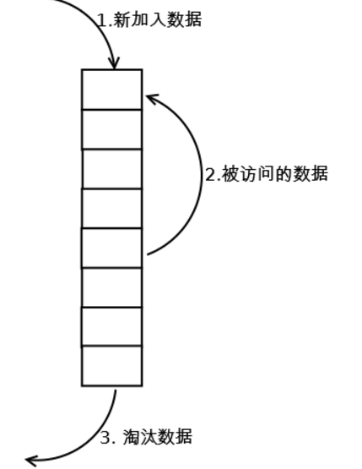

public class LruLinkedList<T> extends LinkedList<T> {

int memory_size; // 用于限定内存空间大小，也就是缓存的大小
static final int DEFAULT_CAP = 5;

public LruLinkedList() {
this(DEFAULT_CAP);
}

public LruLinkedList(int default_memory_size) {
memory_size = default_memory_size;
}

//LRU添加节点
public void lruPut(T data) {
if (size >= memory_size) {
removeLast();//删除最后的节点数据
put(data);
} else {
put(data);
}
}

//LRU删除
public T lruRemove(){
return removeLast();
}

//LRU访问
public T lruGet(int index) {
checkPositionIndex(index);
Node node = list;
Node pre = list;
for(int i = 0; i < index; i++) {
pre = node;
node = node.next;
}
T resultData = node.data;
//将访问的节点移到表头
pre.next = node.next;
Node head = list;
node.next = head;
list = node;
return resultData;
}

public static void main(String[] args) {
LruLinkedList<Integer> lruLinkedList = new LruLinkedList<>(5);
for(int i = 0; i <4; i++) {
lruLinkedList.lruPut(i);
}
lruLinkedList.toString();
System.out.println(lruLinkedList.lruGet(3));
lruLinkedList.toString();
lruLinkedList.lruPut(20);
lruLinkedList.toString();

lruLinkedList.lruPut(18);
lruLinkedList.toString();

}

}

六:队列

- 队列（queue）又叫先进先出表，
它是一种运算受限的线性表。其限制是仅允许在表的一端进行插入和另一端取数据。
插入数据的一端是队尾，取数据的一端则是队头。

注意:队列只能从对头取元素,从对位添加元素, 与 顺序表不同

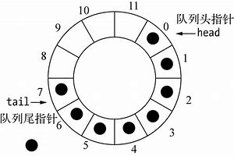

- 循环队列:把队列的这种头尾相连的存储结构被称为循环队列

为什么要使用循环队列？
因为默认一般的队列 的 某个元素 虽然是front 排在了前面(第一个位置),但是其所在队列的位置的角标 并不一定在最前面 第一个位置
导致最后一个rear元素 在队列里没有位置排放(叫着 假溢出), 所以就使用循环队列 防止出现类似情况(假溢出)

队列在线程池里实现

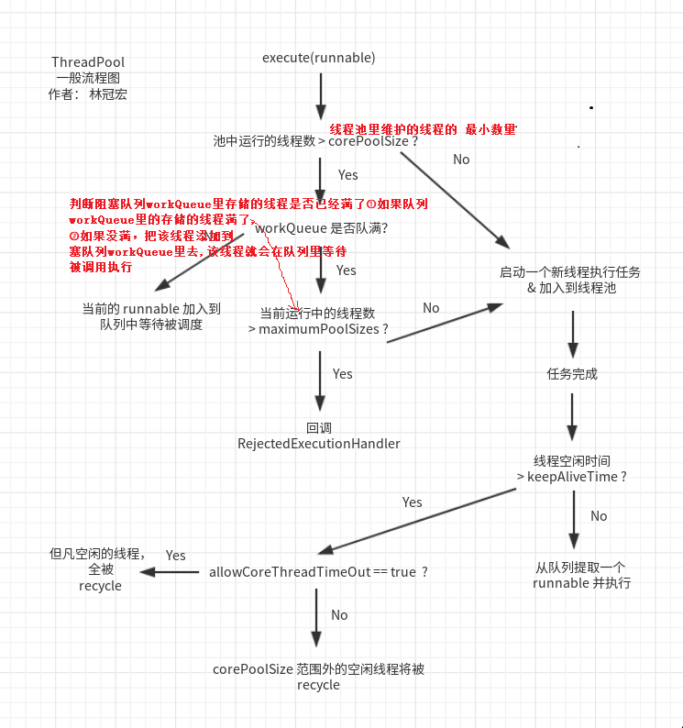

ThreadPoolExecutor线程池实现类里的变量

private final BlockingQueue<Runnable> workQueue; //阻塞队列集合 存储所有待执行任务的线程
private final ReentrantLock mainLock = new ReentrantLock();
private final HashSet<Worker> workers = new HashSet<>();
private final Condition termination = mainLock.newCondition();
private int largestPoolSize;
private long completedTaskCount;
private volatile ThreadFactory threadFactory;
private volatile RejectedExecutionHandler handler;
private volatile long keepAliveTime; //线程池里的线程所允许的空闲时间
private volatile boolean allowCoreThreadTimeOut;
private volatile int corePoolSize; //线程池里维护的线程的 最小数量
private volatile int maximumPoolSize;//线程池里维护的线程的最大数量(线程池里最多能放多少个线程)
private static final RejectedExecutionHandler defaultHandler =new AbortPolicy();
private static final RuntimePermission shutdownPerm = new RuntimePermission("modifyThread");

线程池的基本流程:

当创建的线程 执行excute时,就会判断当前线程池里的运行的线程数是否>corePoolSize(线程池里维护的线程的 最小数量)(最小3个)

① 如果不大于(最小3个),直接执行该线程,并添加到线程池里去
② 如果大于(最小3个) ,判断当前 阻塞队列workQueue里存储的线程是否已经满了？
①如果阻塞队列workQueue没满,
把该线程添加到阻塞队列workQueue里去,该线程在阻塞队列里就会等待被调用执行 。

②如果阻塞队列workQueue满了,就去判断当前运行的线程数目是否 >maximumPoolSize线程池里维护的线程的最大数量(最大6个)

① 如果大于 就会抛弃该线程 该线程不能执行了 拒绝了

② 如果小于 , 直接执行该线程,并添加到线程池里去

一个线程池面试题：

假设队列大小为 10，corePoolSize 为 3，maximumPoolSize 为 6，那么当加入 20 个任务时，执行的顺序应该是怎样的？

回答这道题注意:多个线程执行的先后顺序

先判断corePoolSize(最小数量corePoolSize=3): 1,2,3
--> 判断此时阻塞队列workQueue(workQueue=10)没满:队列workQueue添加4、5、6、7、8、9、10、11、12、13
-->判断此时阻塞队列workQueue(workQueue=10)满了
-->判断当前执行的线程数(1,2,3)<线程池里维护的线程的最大数量(maximumPoolSize=6):执行线程 14、15、16
-->判断当前正在执行的线程数(变为 1,2,3,14、15、16)>线程池里维护的线程的最大数量(maximumPoolSize=6):那么 线程17~20 就不能执行了,直接异常
-->最终顺序是：1、2、3、14、15、16、4、5、6、7、8、9、10、11、12、13。

首先执行任务 1、2、3，
然后任务 4~13 被放入队列。
这时候队列满了，任务 14、15、16 会被马上执行，
而任务 17~20 则会抛出异常。
最终顺序是：1、2、3、14、15、16、4、5、6、7、8、9、10、11、12、13。

七:栈

1.栈（stack）又名后进先出表，它是一种运算受限的线性表。
其限制是仅允许在表的一端进行插入和删除运算。这一端被称为栈顶，相对地，把另一端称为栈底。

进栈：入栈或压栈，将新元素放到栈顶元素的上面，使之成为新的栈顶元素
出栈：退栈，将栈顶元素删除掉，使得与其相邻的元素成为新的栈顶元素

